HỌC VIỆN HÀNG KHÔNG VIỆT NAM
KHOA CÔNG NGHỆ THÔNG TIN


BÁO CÁO
LẬP TRÌNH PYTHON
XÂY DỰNG AI (CHAT BOT)

Giảng viên hướng dẫn: Nguyễn Thanh Hiếu
Sinh viên/ Nhóm sinh viên thực hiện: Nhóm 06
Mã số sinh viên:
Lớp: 010100087205

TP.Hồ Chí Minh, tháng 11/2025
HỌC VIỆN HÀNG KHÔNG VIỆT NAM
KHOA CÔNG NGHỆ THÔNG TIN


BÁO CÁO
LẬP TRÌNH PYTHON
XÂY DỰNG AI (CHAT BOT)

Giảng viên hướng dẫn: Nguyễn Thanh Hiếu
Sinh viên/ Nhóm sinh viên thực hiện: Nhóm 06
Mã số sinh viên:
Lớp: 010100087205

Thành phố Hồ Chí Minh, tháng 11/2025
Danh sách Nhóm:
STT | Họ và tên | MSSV | Lớp | Ghi chú
1 | Đặng Hoàng Nguyên | 2331540155 | 23ĐHTT03 | Nhóm Trưởng
2 | Trần Phạm Minh Đức | 2331540141 | 23ĐHTT03
3 | Nguyễn Đức Việt Hùng | 2331540130 | 23ĐHTT03
4 | Phạm Quốc Dũng | 2254810120 | 22ĐHTT03
5 | Trần Đăng Nghĩa | 2254810129 | 22ĐHTT03

Cán bộ chấm thi 1  (ký và ghi rõ họ tên) | Cán bộ chấm thi 2  (ký và ghi rõ họ tên)
Cán bộ chấm thi phúc khảo 1  (ký và ghi rõ họ tên) | Cán bộ chấm thi phúc khảo 2  (ký và ghi rõ họ tên)

MỤC LỤC
MỞ ĐẦU 6
CHƯƠNG 1. GIỚI THIỆU 1
1.1. Lý do chọn đề tài 1
1.2. Mục tiêu đề tài 1
1.3. Phạm vi đề tài 2
1.4 Đối tượng nghiên cứu 2
1.5. Phương pháp nghiên cứu 2
1.6. Bố cục đề tài 3
CHƯƠNG 2. CƠ SỞ LÝ THUYẾT 4
2.1. Trí tuệ nhân tạo (Artificial Intelligence – AI) 4
2.2. Xử lý ngôn ngữ tự nhiên (Natural Language Processing – NLP) 4
2.3. Mô hình sinh ngôn ngữ Gemini 5
2.4. Các công nghệ hỗ trợ 5
CHƯƠNG 3. PHÂN TÍCH HỆ THỐNG VÀ XÂY DỰNG SẢN PHẨM 7
3.1. Phân tích hệ thống 7
3.2. Xây dựng giao diện sản phẩm 9
KẾT LUẬN 12
DANH MỤC TÀI LIỆU THAM KHẢO 13
PHỤ LỤC (nếu có) 14

DANH MỤC CÁC KÝ HIỆU, CHỮ VIẾT TẮT

Hình 3.1. Biểu đồ Use case 8
Hình 3.2. Biểu đồ hoạt động 8
Hình 3.3. Biểu đồ tuần tự 9
Hình 3.4. Chức năng đăng nhập 9
Hình 3.5. Chức năng đăng ký 10
Hình 3.6. Giao diện nhắn tin với Chatbot 10

MỞ ĐẦU
Trong thời đại công nghệ hiện nay, trí tuệ nhân tạo (AI) ngày càng đóng vai trò quan trọng trong việc tương tác và hỗ trợ con người. Một trong những ứng dụng phổ biến là Chatbot AI, giúp người dùng trò chuyện, giải đáp thắc mắc hoặc hỗ trợ thông tin một cách nhanh chóng và tiện lợi.
Đề tài này tập trung xây dựng một Hệ thống Chatbot AI có khả năng trò chuyện thông minh với người dùng dựa trên mô hình Gemini của Google, lưu trữ và quản lý lịch sử hội thoại qua Firebase Firestore, xác thực người dùng an toàn bằng Firebase Authentication và triển khai server dễ dàng trên máy tính cá nhân, có thể truy cập từ xa qua Ngrok. Hệ thống được phát triển bằng Python và Flask cho phần backend, kết hợp với giao diện web đơn giản để người dùng dễ dàng sử dụng trên máy tính hoặc điện thoại, với mục tiêu tạo ra một Chatbot AI thân thiện, phản hồi nhanh và duy trì ngữ cảnh hội thoại với từng người dùng

CHƯƠNG 1. GIỚI THIỆU

1.1. Lý do chọn đề tài
Trong bối cảnh công nghệ thông tin phát triển mạnh mẽ, nhu cầu tương tác nhanh chóng và cá nhân hóa thông tin của người dùng ngày càng tăng, các hệ thống trợ lý ảo và Chatbot AI trở thành một giải pháp hiệu quả. Thực tế hiện nay, nhiều doanh nghiệp, tổ chức và cá nhân gặp khó khăn trong việc hỗ trợ khách hàng 24/7 hoặc duy trì giao tiếp liên tục với số lượng lớn người dùng, dẫn đến tốn kém về nhân lực và thời gian. Việc xây dựng một Chatbot AI như đề tài này không chỉ giúp giảm tải công việc cho con người, cải thiện trải nghiệm người dùng thông qua phản hồi nhanh và chính xác, mà còn có thể áp dụng vào nhiều lĩnh vực khác như giáo dục, y tế, thương mại điện tử, dịch vụ khách hàng trực tuyến và các nền tảng giao tiếp nội bộ.
Hơn nữa, nghiên cứu đề tài còn giúp sinh viên tiếp cận các công nghệ AI hiện đại, học cách kết hợp mô hình sinh ngôn ngữ với quản lý dữ liệu người dùng và triển khai ứng dụng web linh hoạt, từ đó nâng cao kỹ năng lập trình, quản lý dữ liệu và ứng dụng trí tuệ nhân tạo vào thực tế.

1.2. Mục tiêu đề tài
Đề tài tập trung xây dựng một Hệ thống Chatbot AIN6 có khả năng trò chuyện thông minh, phản hồi tự nhiên và duy trì ngữ cảnh hội thoại dựa trên lịch sử trò chuyện của từng người dùng, hướng đến hỗ trợ cá nhân, tổ chức hoặc doanh nghiệp trong việc trao đổi thông tin, tư vấn, giải đáp thắc mắc nhanh chóng và hiệu quả. Hệ thống cần đạt được các kết quả cụ thể sau:
Về ứng dụng: Chatbot có thể trả lời các câu hỏi bằng ngôn ngữ tự nhiên, lưu trữ và quản lý lịch sử hội thoại an toàn, cung cấp giao diện web đơn giản dễ sử dụng trên máy tính và điện thoại, cho phép truy cập từ xa thông qua Ngrok.
Về công nghệ: tích hợp thành công mô hình sinh ngôn ngữ Gemini của Google, sử dụng Firebase Firestore để quản lý dữ liệu và Firebase Authentication để xác thực người dùng, đồng thời triển khai server Flask ổn định, dễ mở rộng và bảo trì. Kết quả mong muốn là tạo ra một hệ thống Chatbot AI thân thiện, phản hồi nhanh, bảo mật dữ liệu và có thể áp dụng vào nhiều lĩnh vực khác nhau như giáo dục, thương mại điện tử, dịch vụ khách hàng và hỗ trợ nội bộ.

1.3. Phạm vi đề tài
Đề tài tập trung nghiên cứu và triển khai hệ thống Chatbot AIN6 trong phạm vi sau: Không gian: hệ thống được triển khai trên máy chủ cá nhân hoặc máy chủ đám mây nhỏ, có thể truy cập từ máy tính và thiết bị di động thông qua trình duyệt web.
Thời gian: hệ thống phản hồi người dùng theo thời gian thực, lưu trữ lịch sử trò chuyện theo từng phiên tương tác.
Lĩnh vực nghiên cứu: ứng dụng trí tuệ nhân tạo trong xử lý ngôn ngữ tự nhiên (NLP) để xây dựng Chatbot, quản lý dữ liệu người dùng bằng Firebase Firestore, xác thực và bảo mật bằng Firebase Authentication, kết hợp với mô hình sinh ngôn ngữ Gemini của Google để tạo phản hồi tự nhiên. Đề tài không triển khai các chức năng phức tạp ngoài chat như phân tích giọng nói, nhận diện hình ảnh hay tích hợp vào các nền tảng lớn, nhằm tập trung phát triển hệ thống Chatbot cơ bản nhưng đầy đủ chức năng trò chuyện thông minh, lưu trữ dữ liệu và truy cập linh hoạt.

1.4 Đối tượng nghiên cứu
Đề tài tập trung nghiên cứu các đối tượng chính liên quan đến việc xây dựng và vận hành hệ thống Chatbot AIN6, bao gồm:
Người dùng cuối: những cá nhân, tổ chức hoặc doanh nghiệp sử dụng Chatbot để trò chuyện, nhận thông tin, giải đáp thắc mắc hoặc hỗ trợ dịch vụ.
Hệ thống Chatbot AI: các thành phần phần mềm, bao gồm server Flask, mô hình sinh ngôn ngữ Gemini, cơ sở dữ liệu Firebase Firestore, giao diện web và cơ chế xác thực người dùng bằng Firebase Authentication.
Dữ liệu hội thoại: các tin nhắn, lịch sử chat và thông tin liên quan đến người dùng, được lưu trữ và quản lý an toàn để duy trì ngữ cảnh và cải thiện chất lượng phản hồi.
Công nghệ hỗ trợ: các API, thư viện và nền tảng phục vụ việc phát triển, triển khai và mở rộng Chatbot, bao gồm Python, Flask, Firebase và Ngrok. Các đối tượng này được nghiên cứu nhằm đảm bảo Chatbot hoạt động ổn định, bảo mật dữ liệu và cung cấp trải nghiệm trò chuyện hiệu quả cho người dùng.

1.5. Phương pháp nghiên cứu
Để xây dựng hệ thống Chatbot AIN6, đề tài áp dụng các phương pháp nghiên cứu sau:
Phương pháp thu thập thông tin: tổng hợp, nghiên cứu các tài liệu, bài báo, hướng dẫn về trí tuệ nhân tạo, xử lý ngôn ngữ tự nhiên (NLP), mô hình sinh ngôn ngữ Gemini, Firebase và các giải pháp triển khai Chatbot hiện đại; khảo sát thực tế nhu cầu trò chuyện và phản hồi thông tin của người dùng nhằm định hướng tính năng và giao diện hệ thống.
Phương pháp xử lý thông tin: sử dụng phương pháp định tính để phân tích yêu cầu, phân loại và sắp xếp các chức năng cần thiết cho Chatbot, kết hợp định lượng trong việc đánh giá hiệu suất phản hồi, số lượng tin nhắn lưu trữ và độ chính xác của mô hình AI.
Phương pháp thực nghiệm: triển khai trực tiếp hệ thống trên môi trường Flask với Firebase và Gemini API, thực hiện kiểm thử chức năng chat, lưu trữ dữ liệu, xác thực người dùng, đo lường hiệu năng và điều chỉnh hệ thống dựa trên kết quả thực nghiệm để đảm bảo Chatbot hoạt động ổn định, phản hồi nhanh và duy trì ngữ cảnh hội thoại cho từng người dùng.

1.6. Bố cục đề tài
Phần còn lại của báo cáo tiểu luận môn học này được tổ chức thành các chương nhằm trình bày toàn diện quá trình nghiên cứu và triển khai hệ thống Chatbot AIN6.
Chương 2 trình bày cơ sở lý thuyết, bao gồm các kiến thức về trí tuệ nhân tạo, xử lý ngôn ngữ tự nhiên, mô hình sinh ngôn ngữ Gemini, cũng như các công nghệ hỗ trợ như Firebase và Ngrok, giúp người đọc nắm vững nền tảng kỹ thuật và lý luận để xây dựng hệ thống.
Chương 3 giới thiệu phân tích yêu cầu và thiết kế hệ thống, trong đó trình bày kiến trúc tổng thể của Chatbot, các chức năng chính, thiết kế cơ sở dữ liệu, luồng xử lý hội thoại, cơ chế xác thực người dùng và giao diện web.
Chương 4 mô tả quá trình triển khai và thực nghiệm hệ thống, bao gồm cấu hình môi trường, triển khai server Flask, tích hợp Gemini API, quản lý dữ liệu bằng Firebase Firestore, kiểm thử chức năng chat, đo lường hiệu năng và điều chỉnh hệ thống dựa trên kết quả thực nghiệm để đảm bảo Chatbot hoạt động ổn định, phản hồi nhanh và duy trì ngữ cảnh hội thoại.
Chương 5 trình bày kết quả đạt được, đánh giá hiệu quả, rút ra bài học kinh nghiệm và đề xuất hướng phát triển trong tương lai cho hệ thống Chatbot AI, đồng thời nêu các hạn chế còn tồn tại và khả năng ứng dụng của đề tài vào các lĩnh vực khác như giáo dục, thương mại điện tử và dịch vụ khách hàng.

CHƯƠNG 2. CƠ SỞ LÝ THUYẾT
Trong quá trình xây dựng hệ thống Chatbot AIN6, việc lựa chọn cơ sở lý thuyết phù hợp là cần thiết để đảm bảo hệ thống hoạt động ổn định, hiệu quả và đáp ứng đúng yêu cầu người dùng. Chương này trình bày các cơ sở lý thuyết được áp dụng trong đề tài, bao gồm những kiến thức về trí tuệ nhân tạo, xử lý ngôn ngữ tự nhiên, mô hình sinh ngôn ngữ Gemini, cũng như các công nghệ hỗ trợ như Flask, Firebase và Ngrok. Các cơ sở lý thuyết này được lựa chọn dựa trên khả năng tích hợp, tính ứng dụng thực tiễn và sự phù hợp với mục tiêu xây dựng một Chatbot AI thông minh, thân thiện và dễ triển khai.

2.1. Trí tuệ nhân tạo (Artificial Intelligence – AI)
Lịch sử hình thành và phát triển: Trí tuệ nhân tạo là ngành nghiên cứu về khả năng học hỏi, suy luận, nhận thức và ra quyết định của máy tính, được hình thành từ những năm 1950. Qua nhiều giai đoạn phát triển, AI đã tích hợp nhiều kỹ thuật như học máy (Machine Learning), học sâu (Deep Learning), mạng nơ-ron nhân tạo (Neural Networks) để xử lý dữ liệu phức tạp.

Khái niệm: AI là lĩnh vực khoa học máy tính tập trung vào việc xây dựng các hệ thống có khả năng mô phỏng hành vi thông minh của con người, bao gồm nhận biết, học hỏi, lý luận và ra quyết định.

Điểm mạnh: Khả năng xử lý lượng lớn dữ liệu, tự động hóa các tác vụ, cải thiện hiệu suất và độ chính xác.

Điểm yếu: Yêu cầu tài nguyên tính toán lớn, đôi khi phản hồi chưa tự nhiên và cần dữ liệu huấn luyện chất lượng.

Ứng dụng trong đề tài: AI là nền tảng giúp Chatbot AIN6 hiểu và trả lời câu hỏi của người dùng một cách tự nhiên và duy trì ngữ cảnh hội thoại.

2.2. Xử lý ngôn ngữ tự nhiên (Natural Language Processing – NLP)
Lịch sử hình thành và phát triển: NLP nghiên cứu cách máy tính xử lý và hiểu ngôn ngữ của con người. Bắt đầu từ những năm 1950 với các thuật toán phân tích cú pháp cơ bản, NLP hiện nay sử dụng các mô hình học sâu và ngôn ngữ sinh (Generative Language Models) để hiểu ngữ cảnh và sinh phản hồi tự nhiên.

Khái niệm: NLP là lĩnh vực trong AI giúp máy tính đọc, hiểu và tạo ra ngôn ngữ con người, bao gồm phân tích cú pháp, nhận diện thực thể, tóm tắt văn bản, dịch tự động và sinh câu trả lời.

Điểm mạnh: Giúp máy tính tương tác tự nhiên với con người, hỗ trợ chatbot, trợ lý ảo và phân tích dữ liệu văn bản lớn.

Điểm yếu: Khó xử lý ngôn ngữ mơ hồ, tiếng lóng hoặc ngôn ngữ đa nghĩa; cần dữ liệu huấn luyện đa dạng và chất lượng cao.

Ứng dụng trong đề tài: NLP giúp Chatbot AIN6 hiểu nội dung câu hỏi, phân tích ý định của người dùng và tạo phản hồi chính xác, phù hợp với ngữ cảnh hội thoại.

2.3. Mô hình sinh ngôn ngữ Gemini
Lịch sử hình thành và phát triển: Gemini là một trong những mô hình ngôn ngữ sinh tiên tiến do Google phát triển, thuộc dòng Generative Language Models, được huấn luyện trên lượng dữ liệu khổng lồ để tạo ra câu trả lời tự nhiên và ngữ cảnh phù hợp.

Khái niệm: Gemini là mô hình AI có khả năng sinh ngôn ngữ dựa trên ngữ cảnh đầu vào, duy trì mạch hội thoại và trả lời các câu hỏi bằng ngôn ngữ tự nhiên.

Điểm mạnh: Khả năng tạo phản hồi tự nhiên, duy trì ngữ cảnh dài, hỗ trợ nhiều ngôn ngữ và lĩnh vực kiến thức.

Điểm yếu: Yêu cầu kết nối Internet để gọi API, đôi khi phản hồi chưa chính xác với các câu hỏi quá phức tạp hoặc mang tính cá nhân hóa cao.

Ứng dụng trong đề tài: Gemini API được tích hợp vào Chatbot AAIN6 để sinh câu trả lời cho người dùng dựa trên lịch sử hội thoại, giúp Chatbot phản hồi nhanh, tự nhiên và thân thiện.

2.4. Các công nghệ hỗ trợ
Flask: Framework Python dùng để xây dựng server REST API, quản lý các yêu cầu chat, kết nối Firebase và Gemini.
Ưu điểm là nhẹ, dễ triển khai và mở rộng.

Firebase Firestore: Cơ sở dữ liệu NoSQL, lưu trữ lịch sử hội thoại, dữ liệu người dùng và hỗ trợ truy vấn nhanh.
Ưu điểm là dễ tích hợp, có xác thực người dùng, phù hợp triển khai web/mobile.

Firebase Authentication: Hỗ trợ xác thực an toàn, bảo vệ dữ liệu người dùng và phân quyền truy cập.

Ngrok: Cung cấp domain tạm thời để truy cập server local từ Internet, giúp test hệ thống trên điện thoại hoặc máy tính khác mà không cần deploy lên cloud.

CHƯƠNG 3. PHÂN TÍCH HỆ THỐNG VÀ XÂY DỰNG SẢN PHẨM

3.1. Phân tích hệ thống
3.1.1. Mục tiêu hệ thống
Mục tiêu của hệ thống Chatbot AIN6 là xây dựng một nền tảng trò chuyện thông minh, có khả năng trả lời các câu hỏi của người dùng một cách tự nhiên, duy trì ngữ cảnh hội thoại và lưu trữ lịch sử chat an toàn.
Hệ thống hướng đến việc hỗ trợ cá nhân, tổ chức hoặc doanh nghiệp trong việc trao đổi thông tin, giải đáp thắc mắc nhanh chóng, đồng thời cung cấp giao diện web thân thiện, dễ sử dụng trên máy tính và thiết bị di động. Ngoài ra, hệ thống còn đảm bảo phản hồi nhanh, bảo mật dữ liệu, xác thực người dùng và có thể mở rộng để tích hợp thêm các tính năng hoặc nâng cấp mô hình AI trong tương lai.
3.1.2. Các chức năng chính
Hệ thống Chatbot AIN6 bao gồm các chức năng chính sau:
Cho phép người dùng gửi câu hỏi và nhận phản hồi tự nhiên từ Chatbot, duy trì ngữ cảnh hội thoại dựa trên lịch sử chat; lưu trữ, truy xuất và xóa lịch sử trò chuyện an toàn trong Firebase Firestore; xác thực người dùng qua Firebase Authentication để bảo vệ dữ liệu cá nhân.
Cung cấp giao diện web thân thiện, dễ sử dụng trên máy tính và thiết bị di động.
Hỗ trợ truy cập từ xa thông qua Ngrok để người dùng có thể sử dụng hệ thống mà không cần triển khai trên server chuyên dụng.
3.1.3. Biểu đồ Use case
Các tác nhân Actor:
Người dùng (User)
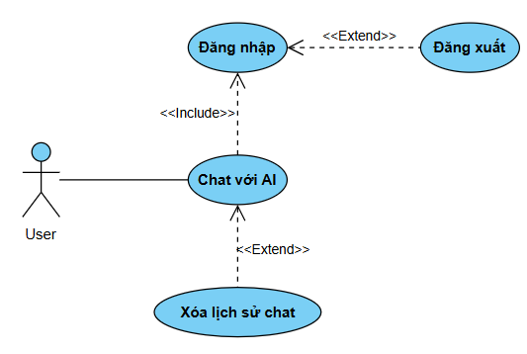
Hình 3.1. Biểu đồ Use case
3.1.4. Biểu đồ hoạt động
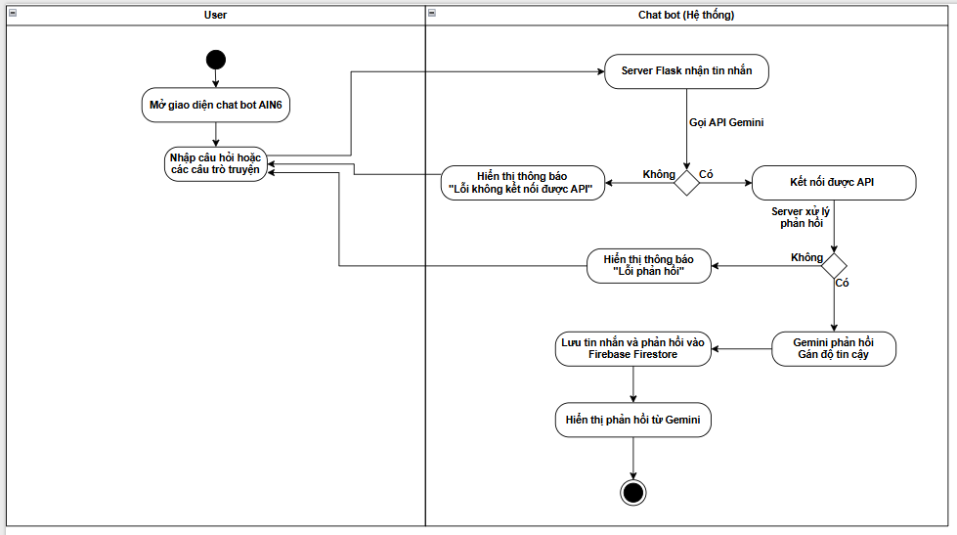
Hình 3.2. Biểu đồ hoạt động
3.1.5. Biểu đồ tuần tự
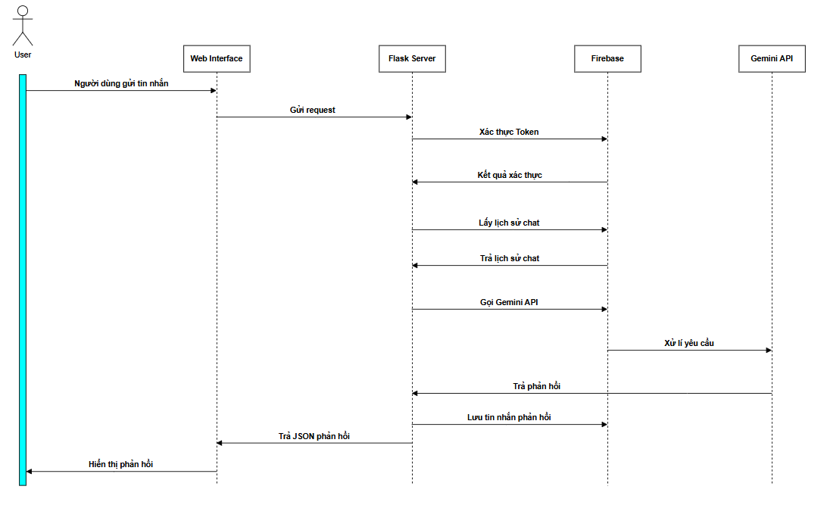
Hình 3.3. Biểu đồ tuần tự

3.2. Xây dựng giao diện sản phẩm
3.2.1. Giao diện đăng nhập
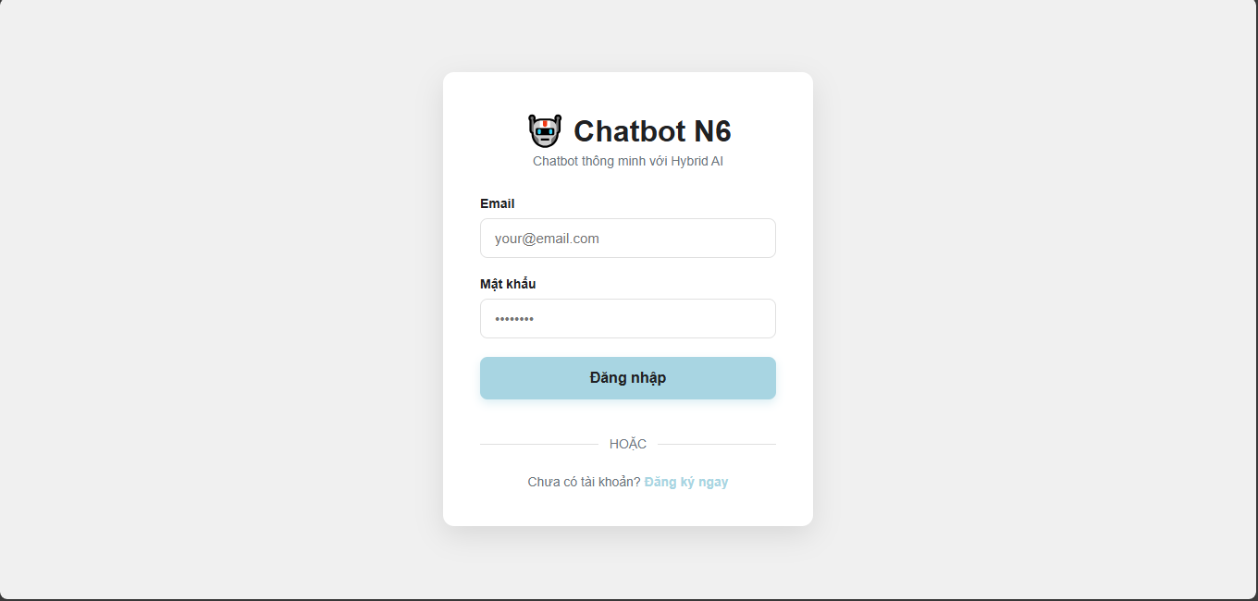
Hình 3.4. Chức năng đăng nhập
Chức năng: Giao diện đăng nhập cho phép người dùng nhập thông tin tài khoản Firebase để xác thực và truy cập hệ thống Chatbot. Người dùng có thể nhập email và mật khẩu hoặc sử dụng đăng nhập nhanh (Google Sign-In nếu có cấu hình). Sau khi đăng nhập thành công, hệ thống chuyển sang giao diện chat chính.
3.2.2. Giao diện đăng ký
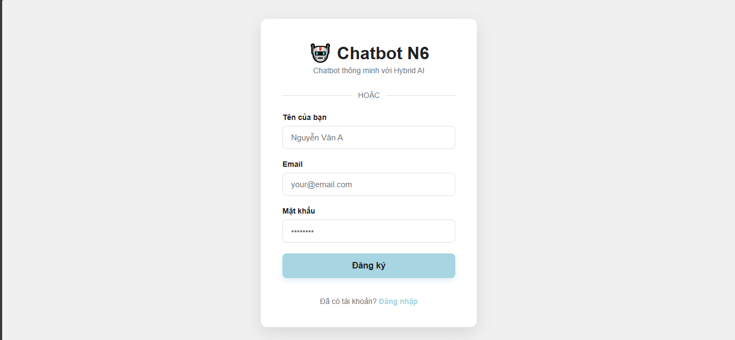
Hình 3.5. Chức năng đăng ký
Chức năng: Giao diện đăng ký cho phép người dùng tạo tài khoản mới trên hệ thống bằng email và mật khẩu. Hệ thống sẽ lưu thông tin người dùng vào Firebase Authentication.
3.2.3. Giao diện nhắn tin với Chatbot
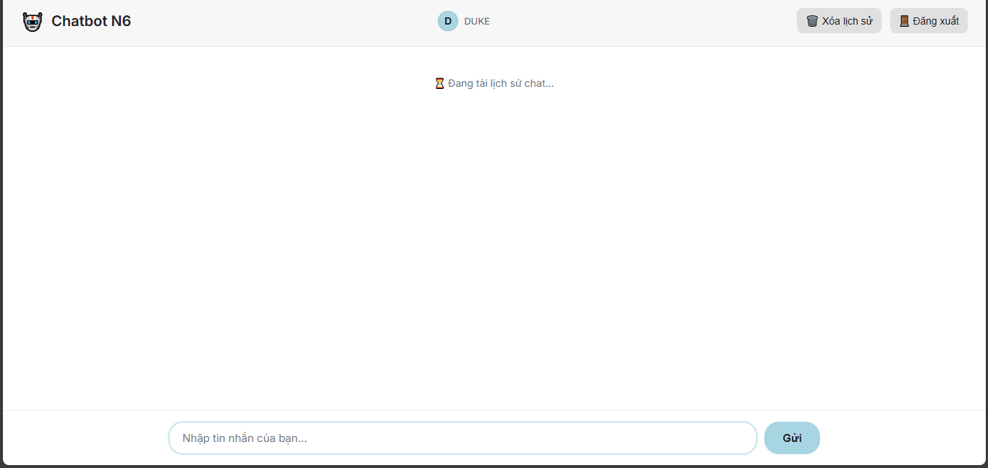
Hình 3.6. Giao diện nhắn tin với Chatbot
Chức năng: Đây là giao diện chính cho phép người dùng gửi câu hỏi và nhận phản hồi từ Chatbot AI. Giao diện hiển thị lịch sử trò chuyện, phân biệt tin nhắn người dùng và phản hồi của Chatbot, đồng thời cung cấp các chức năng phụ trợ như xóa lịch sử chat, hiển thị trạng thái kết nối. Hệ thống gửi dữ liệu lên server Flask, server gọi Gemini API để sinh phản hồi, lưu dữ liệu vào Firebase và trả kết quả về client.

KẾT LUẬN
Qua quá trình thực hiện đề tài, hệ thống Chatbot AIN6 đã được xây dựng thành công với các chức năng chính: người dùng có thể đăng nhập, đăng ký, gửi câu hỏi và nhận phản hồi tự nhiên từ Chatbot, đồng thời lịch sử trò chuyện được lưu trữ và quản lý an toàn trên Firebase. Hệ thống duy trì ngữ cảnh hội thoại, hỗ trợ xóa lịch sử chat và cung cấp giao diện web thân thiện, dễ sử dụng trên cả máy tính và thiết bị di động. So sánh với mục tiêu ban đầu, sản phẩm đã đáp ứng được hầu hết yêu cầu về chức năng, khả năng mở rộng và bảo mật, đồng thời mang lại trải nghiệm người dùng thuận tiện trong việc trao đổi thông tin với trợ lý ảo. Trong quá trình thực hiện, nhóm đã học hỏi được cách tích hợp Firebase Authentication, Firestore và API AI Gemini, xử lý dữ liệu JSON, thiết kế giao diện web tương tác và xây dựng luồng xử lý chatbot trên server Flask, tuy vẫn còn một số hạn chế như tối ưu tốc độ phản hồi API, xử lý lỗi và quản lý đồng thời nhiều phiên chat.

Về hướng phát triển, để hoàn thiện hệ thống, cần tiếp tục cải thiện hiệu suất phản hồi từ Gemini API, tối ưu hóa luồng lưu trữ và truy xuất dữ liệu Firestore, bổ sung tính năng quản lý phiên chat đa người dùng và nâng cấp giao diện web với trải nghiệm tương tác trực quan hơn. Ngoài ra, có thể mở rộng hệ thống bằng cách tích hợp các mô hình AI nâng cao, hỗ trợ đa ngôn ngữ, thêm các module phân tích dữ liệu hội thoại và phát triển phiên bản ứng dụng di động để mở rộng phạm vi sử dụng, đồng thời tăng cường bảo mật và khả năng chịu tải của hệ thống.

DANH MỤC TÀI LIỆU THAM KHẢO
[1] Google Developers (2024) Firebase Documentation. [Online]. Available: https://firebase.google.com/docs

[2] Flask Documentation (2024) Flask Web Framework. [Online]. Available: https://flask.palletsprojects.com/

[3] OpenAI (2023) GPT-3: Language Models are Few-Shot Learners. arXiv:2005.14165. [Online]. Available: https://arxiv.org/abs/2005.14165

[4] Google Developers (2024) Generative Language API (Gemini). [Online]. Available: https://developers.generativeai.google

[5] Ian Goodfellow, Yoshua Bengio, Aaron Courville (2016) Deep Learning, MIT Press. ISBN: 978-0262035613

[6] Richard S. Sutton, Andrew G. Barto (2018) Reinforcement Learning: An Introduction, 2nd Edition, MIT Press. ISBN: 978-0262039246

[7] Pedro Maristany de las Casas, Antonio Sedeño-Noda, Ralf Borndörfer (2021) An Improved Multiobjective Shortest Path Algorithm, Computers & Operations Research, Volume 135, pp. 424-449. DOI: 10.1016/j.cor.2021.105424

[8] Ui-Jeong Lee, Sang-Jun Ahn , Dong-Young Choi, Sang-Min Chin and Dae-Sung Jang (2023) Airspace Designs and Operations for UAS Traffic Management at Low Altitude, Aerospace, 10(9):737. DOI: 10.3390/aerospace10090737

PHỤ LỤC (nếu có)

